Выступление на м/о учителей Сормовского района города Нижнего Новгорода
МБОУ «Школа № 9»
учитель начальных классов Корнакова Татьяна Геннадьевна
Слайд 1 Добрый день, уважаемые коллеги!

Слайд 2
Я представляю работу по теме: «Творческая деятельность как средство развития познавательных способностей учащихся на уроках курса ОРКСЭ (ОПК)»
Выбор темы обусловлен несколькими объективными факторами:
во-первых, главная цель образования сейчас видится в том, чтобы сделать акцент на воспитание личности активной, творческой, деятельной, мыслящей не шаблонно, умеющей находить различные выходы из проблемной ситуации.
Одним из ключевых принципов развития образования становится: «максимальная реализация потенциала каждого ребенка»,
во-вторых, учебный предмет «Основы православной культуры» в свете ФГОС второго поколения обладает богатыми возможностями творческого обогащения.

Слайд 3
Теоретическим обоснованием послужили теории формирования творчества, творческой личности. В отечественной психологии и педагогике проблемой занимаются С.Л. Рубинштейн, Д.Б. Эльконин, В.В. Давыдов, Л.С. Выготский, Лидия Ильинична Божович, А.М.Матюшкин, Д.Б.Богоявленская, А.В. Запорожец, Л.А. Венгер и др. Из зарубежных исследователей - Дж. Гилфорд, Пол Торренс, Эдвард Де Боно и др.
Уточним, что же в современной педагогике понимается под терминами «творчество», «творческие способности»?
Творчество - это деятельность, результатом которой являются новые материальные и духовные ценности; высшая форма психической активности, самостоятельности, способность создавать что-то новое, оригинальное.

Когда мы пытаемся понять и объяснить, почему разные люди, поставленные в примерно одинаковые ситуации, достигают различных успехов, мы обращаемся к понятию «способности».
«Способности - индивидуальные особенности людей, от которых зависит приобретение ими знаний, умений и навыков, а также успешность выполнения различных видов деятельности».
«Способности не могут возникать вне конкретной деятельности человека, а формирование их происходит в условиях обучения и воспитания».
Именно школа может способствовать развитию широкого спектра способностей детей, предоставляя ребёнку возможности проявить себя в активной деятельности разнообразной направленности. И задача учителя найти различные методы, способы выявить эти способности у ученика и развивать их.
Слайд 4
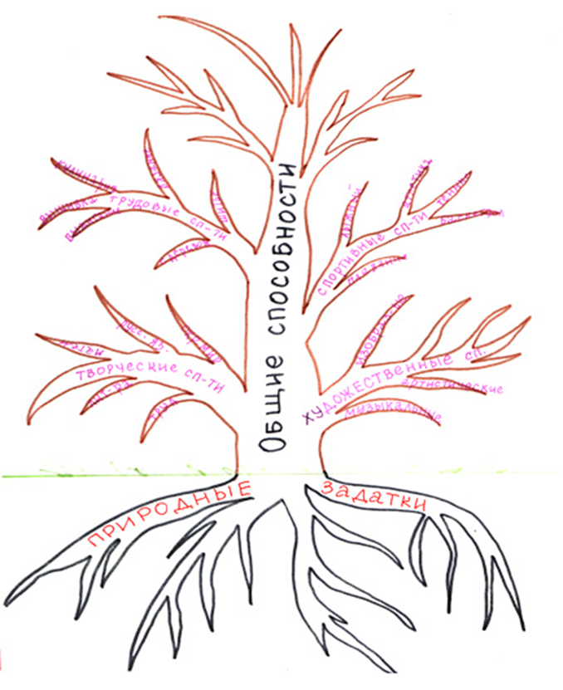
Способности человека можно представить в виде дерева:
корни — природные задатки человека;
ствол — общие способности;
ветви — специальные способности, в том числе и творческие.
Чем больше ветвей, тем дерево мощней, пышней и ветвистее его крона!

Слайд 5
Развивать творческие способности? Что это значит?

Во-первых, это развитие наблюдательности, речевой и общей активности, общительности, хорошо натренированной памяти, привычки анализировать и осмысливать факты, воли, воображения.
Во-вторых, это систематическое создание ситуаций, позволяющих самовыразиться индивидуальности ученика.
В-третьих, это организация исследовательской деятельности в познавательном процессе.

Слайд 6
Развитие познавательных способностей учащихся становится ведущим в организации образовательной деятельности на уроках ОПК. Это значит найти наиболее эффективные пути развития творческой деятельности:
- вносить проблемность в учебный процесс;
- развивать творческую активность;
- включать в творческую деятельность;
- развивать качества творческого мышления: самостоятельность, критичность и т.п.
Цель работы заключается в том, что корректирование содержания программного материала по ОПК авторов Т.А. Костюкова, О.В. Воскресенский и др. и создание заданий, способствуют формированию творческой личности и развитию познавательных способностей у младших школьников
Слайд 7
Виды творческой деятельности
Исследовательская. Здесь предмет исследования возникает на пересечении теоретической и практической работы.
Изобретательская – научиться создавать новое: новый продукт, способ действия, техническое решение.
Работа в малых группах (2-5 чел.) – это одна из разновидностей коллективного творчества. Результатом деятельности становится общее изделие, сценка, аппликация и т.д
Коллективный проект – позволяет не только развивать творческие способности, но и дает ребенку возможность почувствовать себя членом большого коллектива, совместно работающим над решением одной задачи.
Тематическая развертка – это комплекс заданий, имеющих общее тематическое содержание, но разную практическую направленность.
Индивидуальный творческий проект говорит сам за себя. Это наивысший вид творческой деятельности. Ребенок сам придумывает, воплощает. В результате из рук ребенка выходит «продукт», подобного которому он еще не создавал.

Слайд 8
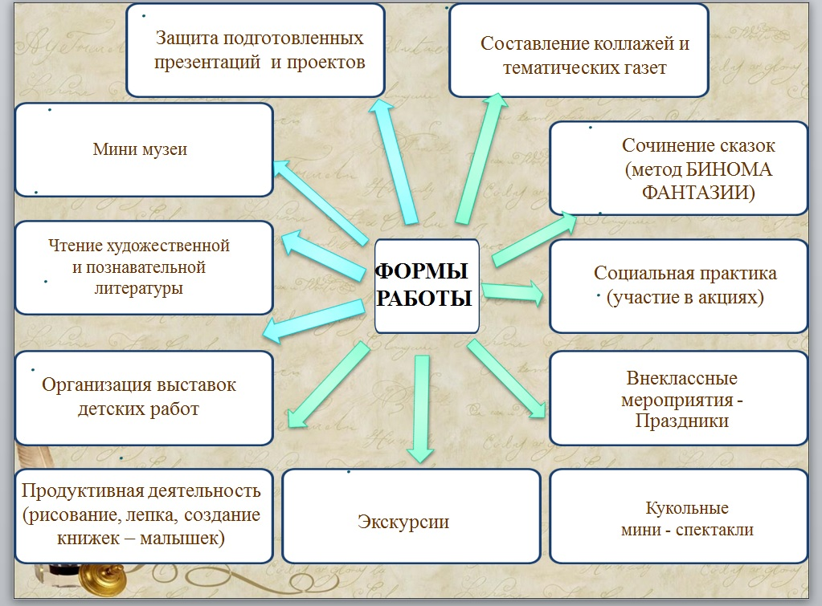
Формы работы
На слайде представлены используемые формы и педагогические технологии для достижения планируемых результатов.

Хочу предложить вашему вниманию вариант работы на уроке:

1.СКАЗКА. -Придумай свою сказку, используя метод БИНОМА ФАНТАЗИИ и приемы фантазирования: оживление, окаменение, путешествие во времени и т. д.

Этим приемом пользовался известный итальянский сказочник Дж. Родари, который придумал особый «бином фантазии». С помощью этого бинома можно научиться придумывать разные истории и сказки. Для бинома берутся два слова. Но это не должны быть любые слова. Это должны быть слова, соседство которых было бы необычным.
Вот как об этом пишет Дж. Родари: «Надо, чтобы два слова разделяла известная дистанция, чтобы одно было достаточно чуждым другому, чтобы соседство их было необычным, — только тогда воображение будет вынуждено активизироваться, стремясь установить между указанными словами родство, создать единое, в данном случае фантастическое целое...»
Дж. Родари сравнивает сочетания «конь — пес» и «шкаф — пес». В первом, с его точки зрения, «воображение остается безразличным». Совсем другое дело — второе сочетание. «Это, — пишет Дж. Родари, — открытие, изобретение, стимул». Это и есть «бином фантазии». Использую этот приём для активизации учебной деятельности, развития творческого мышления.

Пример: книжка + голубь (слова надо брать далёкие друг от друга по смыслу, так больше шансов получить оригинальную идею). Соединяем слова с помощью предлогов: -книжка с голубем; -голубь с книжкой; -книжка в голубе; -голубь в книжке; -голубь под книжкой; -книжка под голубем; и т. д. Чувствуете, уже какие-то направления для мысли даны?
Вариант «Книжка в голубе» дал идею сказочного голубя, который наизусть знает, например, сказки Шахерезады, может их без конца рассказывать, отвечать на вопросы цитатами из сказок, может все волшебные действия из этих сказок производить и т. д…
«Голубь под книжкой» вызвал у моих учеников представление о грустном бездомном голубе, который живёт под книжкой, поставленной домиком, заодно он учится читать, книжка оказалась сборником фокусов, он осваивает это дело, приносит всем радость и сам становится весёлым! У вас, вероятно, другие ассоциации возникнут от тех же исходных слов.

Слайд 9
Задания содержат элементы моделирования, иллюстрирования, практических приемов работы с текстами. Обращается особое внимание на проведение творческих работ и на формирование умения работать с текстами и информацией.
- В учебники включены задания проектного характера: подобрать материалы для организации фотовыставки, заочной экскурсии и т. д.
(Например, с.81 Задание: С помощью взрослых найдите информацию о выдающихся русских иконописцах. Подготовьте краткий рассказ, подберите иллюстрации. С.91)
- Урок № 12 – «Внутреннее строение и убранство храма» построен как урок-экскурсия, которую проводит семинарист.
- В учебнике предлагаются дифференцированные задания: которые требуют от учащихся более глубокого осмысления материала (такие задания обозначены одной звездочкой), а также перспективные задания (мини-проекты, учебные исследования, задания творческого характера (такие задания обозначены двумя звездочками) (С. 114 Сканировать)

Слайд 10
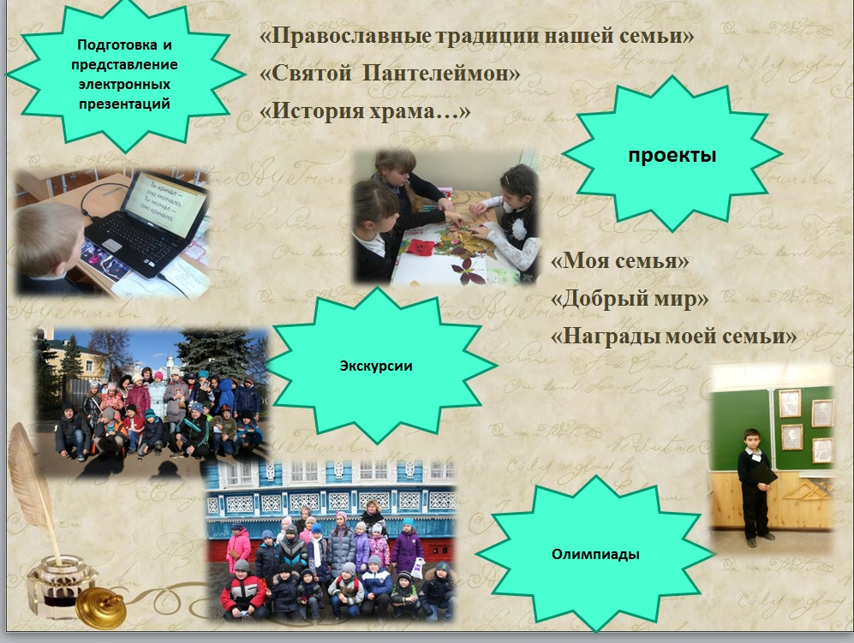

Слайд 11
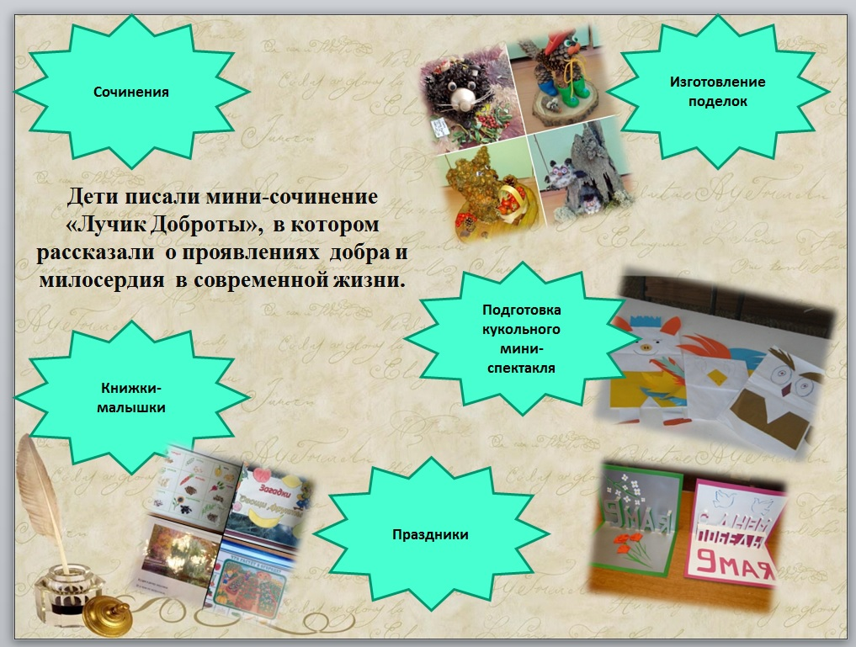

Слайд 12
Способы стимулирования творчества
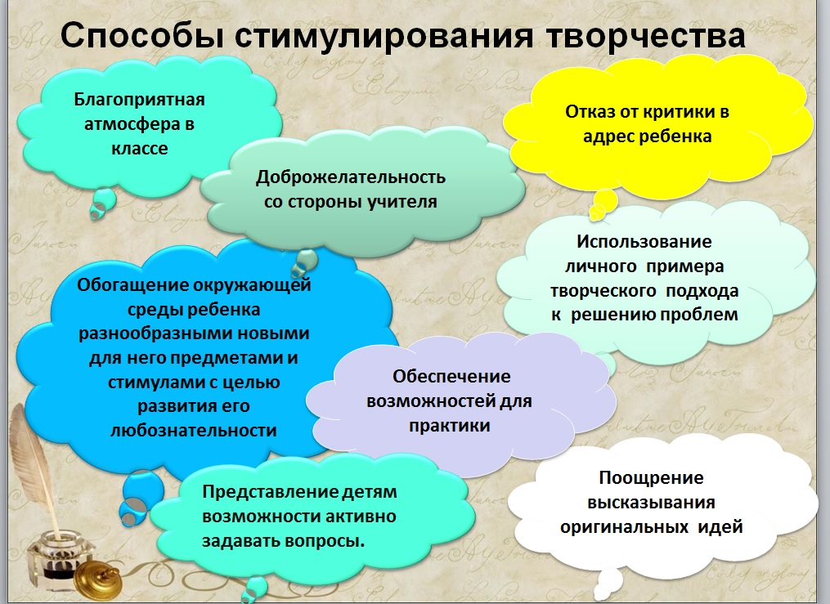

Слайд 13
Показатели развития творческих способностей
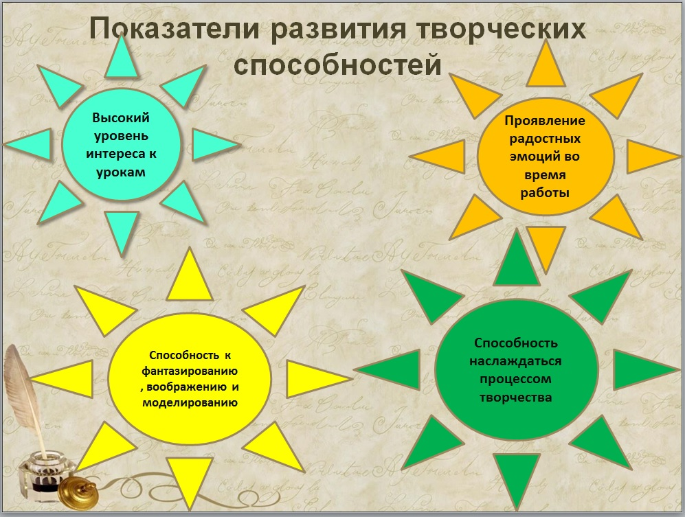

Слайд 14
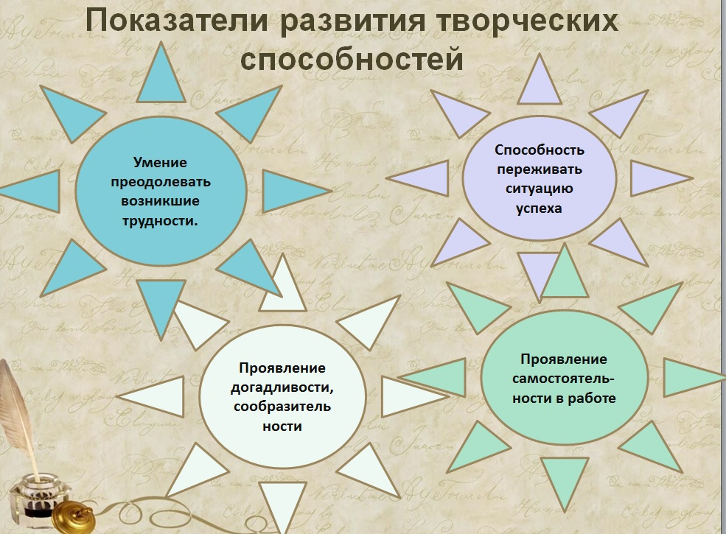

Слайд 15
К личностным результатам относим и активность участия воспитанников в конкурсах разного уровня.

Все дети способны, но требуется уделять особое внимание созданию условий для развития познавательного и творческого потенциала каждого ученика. Необходимо учитывать физиологические особенности ребенка, различный уровень обучаемости, готовности к участию в творческой деятельности.

Слайд 17 Представление литературы

Слайд 18 Спасибо за внимание! Приглашаем к сотрудничеству!

